碳化硅晶圆外延层厚度分析系统

使

用

说

明

书

一、引言
（一）编写目的
本软件的编写旨在为碳化硅（SiC）晶圆外延层的红外干涉测量提供一套集数据处理、模型构建、厚度计算与结果分析于一体的可视化辅助分析平台。传统的外延层厚度测量方法往往依赖昂贵的专业设备和繁琐的人工计算，导致实验周期长、结果不易复现。针对这一问题，本软件通过算法集成与界面化交互的方式，实现了光谱数据的自动化处理与厚度结果的智能化计算，极大提升了科研人员和工程师在红外干涉测量中的效率与准确度。
在红外干涉测量中，光谱数据往往受到噪声干扰、异常点影响及仪器差异等因素的限制，若缺乏系统的数据预处理和可视化分析，难以获得稳定可靠的厚度结果。为此，软件在设计时特别引入了数据平滑、异常值检测、可视化叠加展示等功能，帮助用户快速判断光谱质量并优化实验参数。此外，结合碳化硅材料的折射率模型和干涉模拟功能，用户可以通过设置材料参数与入射角，实现理论光谱与实测光谱的直观对比，从而深入理解外延层的光学行为。
本软件的开发不仅面向科研实验室，也适用于半导体材料检测与工艺控制等工程应用场景。用户可通过图形化界面完成光谱导入、厚度计算、多角度联合拟合及报告导出等全过程操作，无需编写复杂代码即可获得高质量的分析结果。该软件的实现体现了计算物理与可视化工程的深度融合，为红外干涉测量的自动化和智能化提供了实用方案，具有较高的研究与应用价值。

（二）软件运行环境
- 硬件要求：
处理器主频：Intel i5第八代及以上;
内存：8GB-RAM及以上;
存储空间：256GB及以上
显示分辨率：1366x768 以上，兼容高清 GUI
（2）软件要求
系统：windows10、64位系统；
运行环境：Qt5.15及以上
Pyhton 3.8及以上
二、软件总体设计
（一）软件的技术特点：
本软件基于Python语言与Qt框架开发，采用模块化架构设计，将数据处理、物理建模、结果计算和可视化展示功能相互解耦，提升了系统的可扩展性与稳定性。通过引入信号平滑、异常值检测、FFT分析及多角度联合拟合算法，实现了碳化硅外延层厚度的高精度计算与自动化优化。界面部分采用Qt Designer构建，用户可通过交互式界面完成数据导入、参数设置与结果展示，全程可视化操作降低了使用门槛。软件同时支持PDF与Word格式的结果报告导出，结合光谱曲线、拟合对比与厚度结果的图文化展示，形成了完整的实验分析闭环。整体上，软件兼具科学性、实用性与可移植性，适用于科研教学与工程检测双重需求。

（二）软件的主要功能：
1.光谱预处理与可视化功能
（1）支持实现碳化硅晶圆红外光谱数据的导入、预处理（包括异常值检测与移除、数据平滑等操作）以及光谱的可视化展示。
（2）支持导入不同入射角的光谱数据文件，设置异常值阈值和平滑窗口大小对数据进行处理，可选择显示原始光谱、处理后光谱及叠加显示，通过绘制光谱图直观呈现不同入射角下的红外干涉光谱特征。
2.折射率建模与干涉模拟功能
（1）提供不同类型的碳化硅材料的光学参数（材料类型、载流子浓度、入射角、外延层厚度等）设置。
（2）可设置波数范围和数据点数量，运行模拟后生成折射率曲线和模拟光谱图，同时可叠加实测光谱进行对比，帮助分析材料的光学特性和干涉行为。
3.碳化硅外延层厚度计算功能
（1）基于导入的光谱数据和设置的计算参数（入射角、材料类型、载流子浓度等），采用不同的计算方法（快速傅里叶变换（FFT）、曲线拟合、峰值检测）计算碳化硅外延层厚度。
（2）可查看厚度计算结果（外延层厚度、均方根误差、决定系数等），并通过光谱图和 FFT 分析结果图直观展示计算过程和结果。
4.多角度联合拟合优化功能
（1）支持选择多个入射角的光谱数据进行联合拟合优化，以确定碳化硅外延层的最优厚度。

（2）支持通过多角度光谱与拟合结果图、厚度计算结果对比图展示拟合效果和不同入射角下的厚度计算对比情况。
（3）可设置拟合参数（材料类型、载流子浓度等），选择用于联合拟合的入射角，执行拟合后输出最优厚度、均方根误差、决定系数等结果.
5.分析结果与报告导出功能
（1）可设置报告标题、作者、备注信息，选择导出格式（PDF、Word）
（2）可选择报告包含的内容（光谱图、折射率曲线、厚度计算结果、厚度对比图等），预览报告内容后导出详细的分析报告，方便结果的存档和分享。

三、软件功能具体描述
  - 配置计算机运行环境
本软件在打开之前需要安装Anaconda3以及python3.7的环境，在已经安装了pycharm的计算机上点击碳化硅晶圆外延层厚度分析系统.exe文件即可运行该软件。
  - 光谱预处理与可视化功能
- 系统支持支持导入不同入射角的光谱数据文件，然后设置异常值阈值和平滑窗口大小对数据进行处理。
- 系统可以对导入的数据进行预处理（包括异常值检测与移除、数据平滑等操作）以及光谱的可视化展示。
- 同时系统可选择显示：原始光谱、处理后光谱、叠加显示这三个功能选项进行可视化绘制。
  - 折射率建模与干涉模拟功能
- 系统提供不同类型的碳化硅材料的光学参数（材料类型、载流子浓度、入射角、外延层厚度等）设置。
- 系统可设置波数范围和数据点的个数，进行模拟后生成折射率曲线图、模拟光谱图，同时可叠加实测光谱进行对比，帮助分析材料的光学特性和干涉行为。
  - 碳化硅外延层厚度计算功能
- 系统基于导入的光谱数据和设置的计算参数（入射角、材料类型、载流子浓度等），采用不同的计算方法（快速傅里叶变换（FFT）、曲线拟合、峰值检测）计算碳化硅外延层厚度。
- 可查看厚度计算结果（外延层厚度、均方根误差、决定系数等），并通过光谱图和 FFT 分析结果图直观展示计算过程和结果。
  - 多角度联合拟合优化功能
- 系统支持选择多个入射角的光谱数据进行联合拟合优化，以确定碳化硅外延层的最优厚度。
- 支持通过多角度光谱与拟合结果图、厚度计算结果对比图展示拟合效果和不同入射角下的厚度计算对比情况。
- 可设置拟合参数（材料类型、载流子浓度等），选择用于联合拟合的入射角，执行拟合后输出最优厚度、均方根误差、决定系数等结果.
  - 分析结果与报告导出功能
- 用户可设置报告标题、作者、备注信息，选择导出格式（PDF、Word）
- 用户可选择报告包含的内容（光谱图、折射率曲线、厚度计算结果、厚度对比图等），预览报告内容后导出详细的分析报告，方便结果的存档和分享。

四、软件使用说明
数据集说明：输入的系统的数据集格式：第一列是红外光线的波束、第二列是对应的波长。（使用红外干涉法对碳化硅外延层厚度测量）。

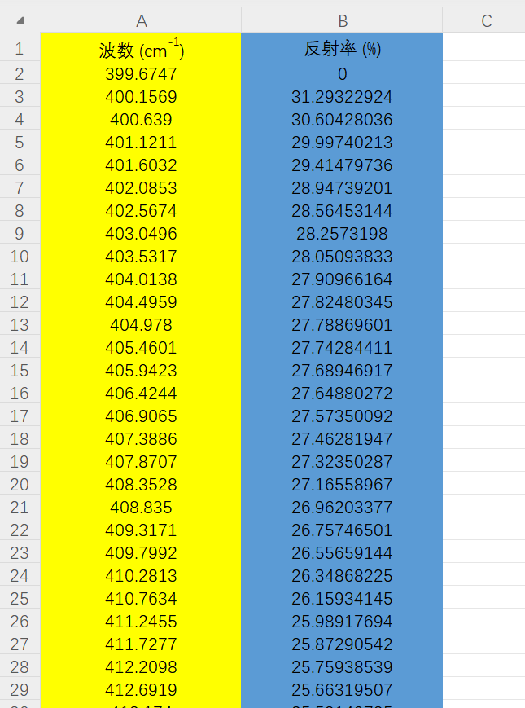
图1 数据集格式说明

4.1光谱预处理与可视化功能
- 系统支持支持导入不同入射角的光谱数据文件，然后设置异常值阈值和平滑窗口大小对数据进行处理。
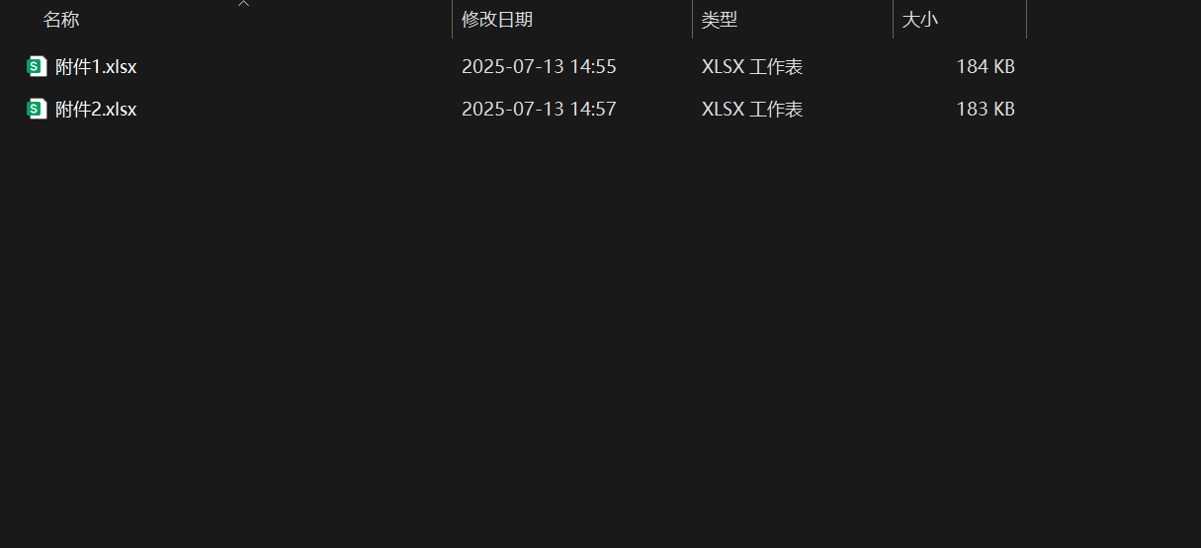
图2 演示数据：入射角度10°和15°为例

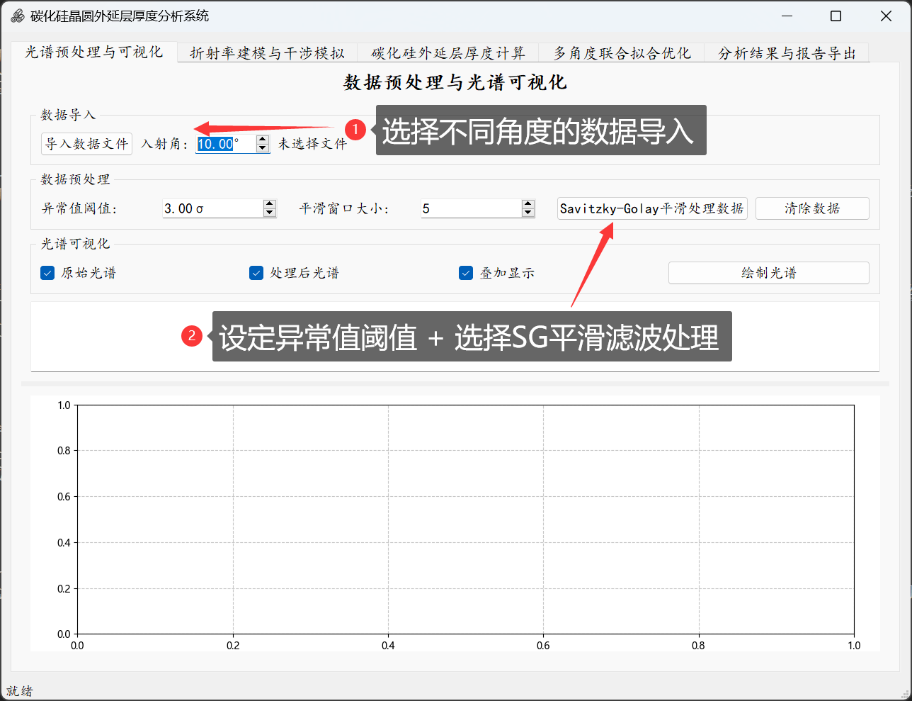
图3 选择导入不同角度数据 & 以及选择SG滤波处理

- 系统可以对导入的数据进行预处理（包括异常值检测与移除、数据平滑等操作）以及光谱的可视化展示。
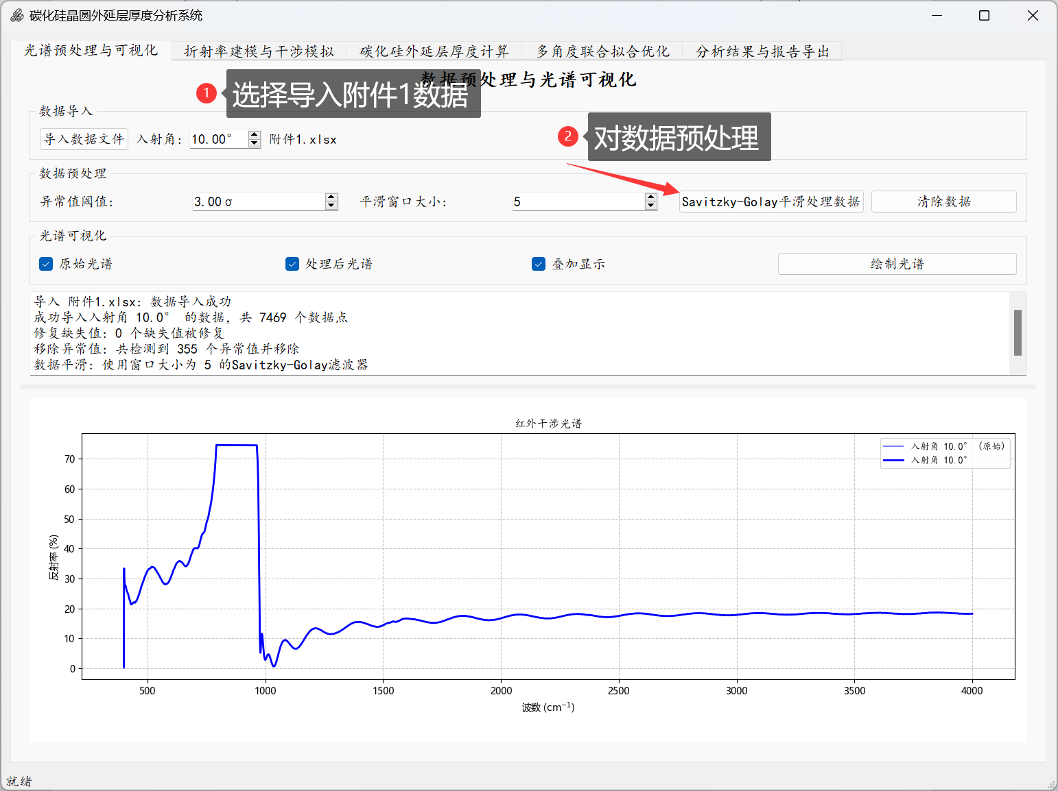
图4 选择导入附件1数据 & SG滤波预处理

3）同时系统可选择显示：原始光谱、处理后光谱、叠加显示这三个功能选项进行可视化绘制。
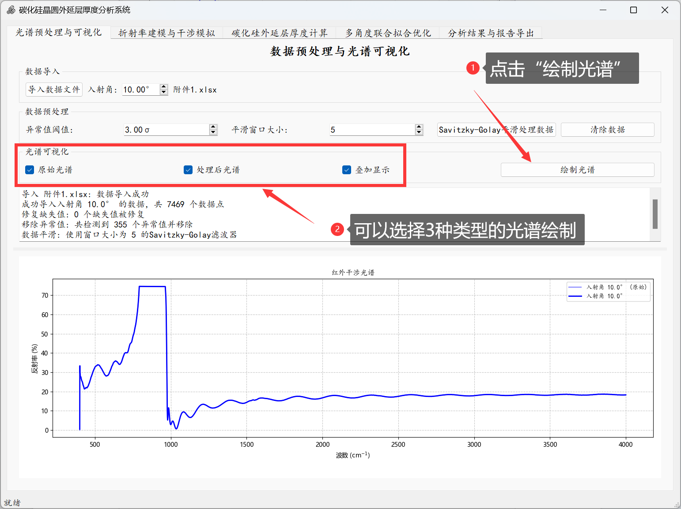
图5 选择可视化的图像 & 并将其可视化
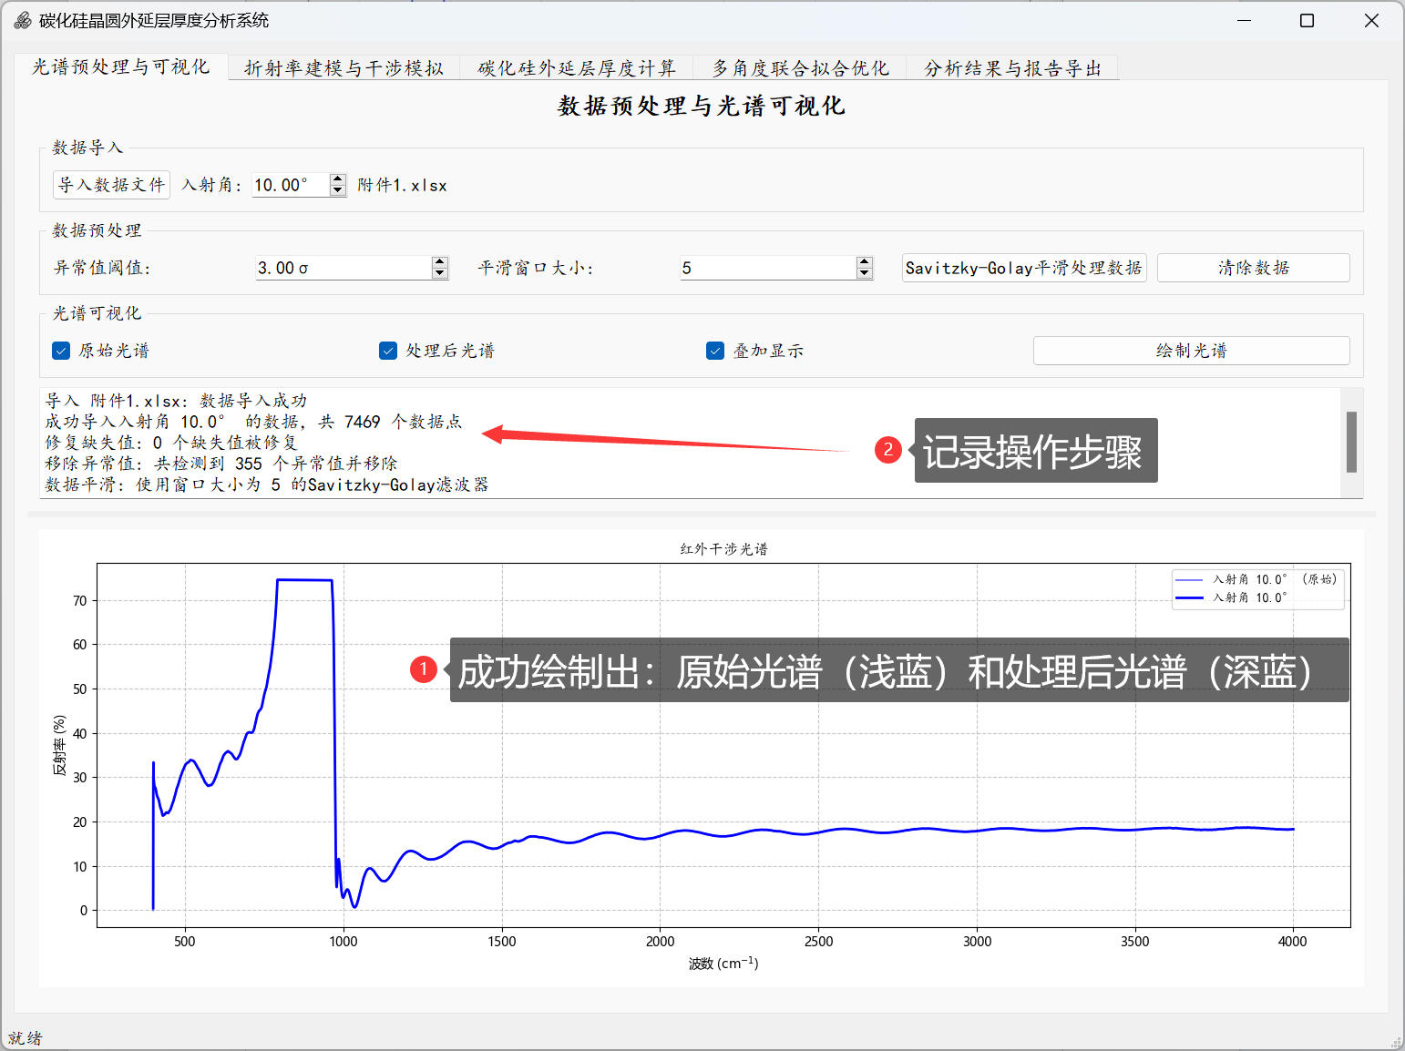
图6 成功绘制出原始光谱和处理后光谱

4.2折射率建模与干涉模拟功能
- 系统提供不同类型的碳化硅材料的光学参数（材料类型、载流子浓度、入射角、外延层厚度等）设置。
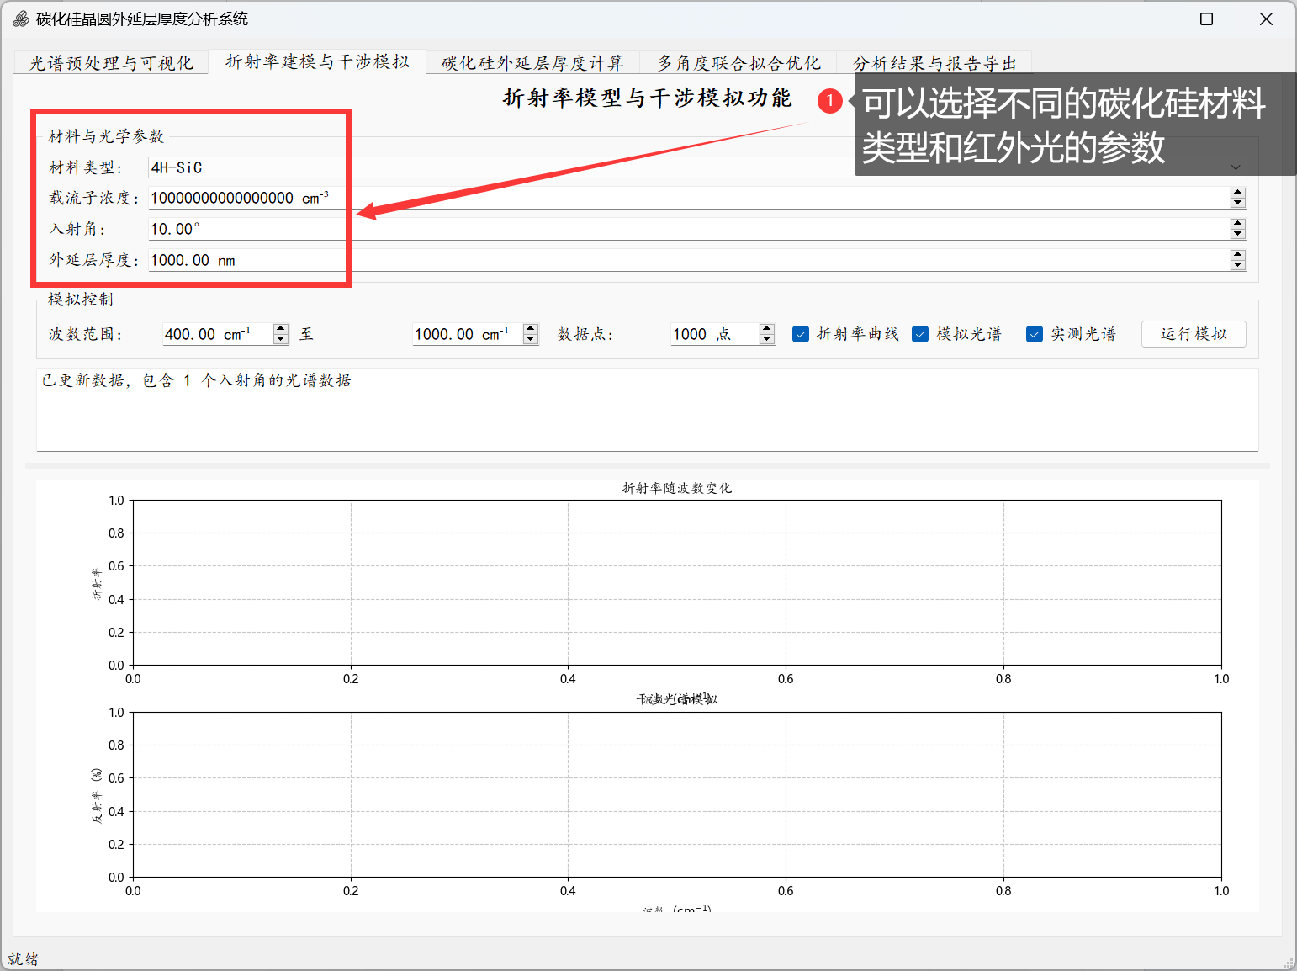
图7 选择不同的碳化硅材料 & 红外光参数设置

2）系统可设置波数范围和数据点的个数，进行模拟后生成折射率曲线图、模拟光谱图，同时可叠加实测光谱进行对比，帮助分析材料的光学特性和干涉行为。
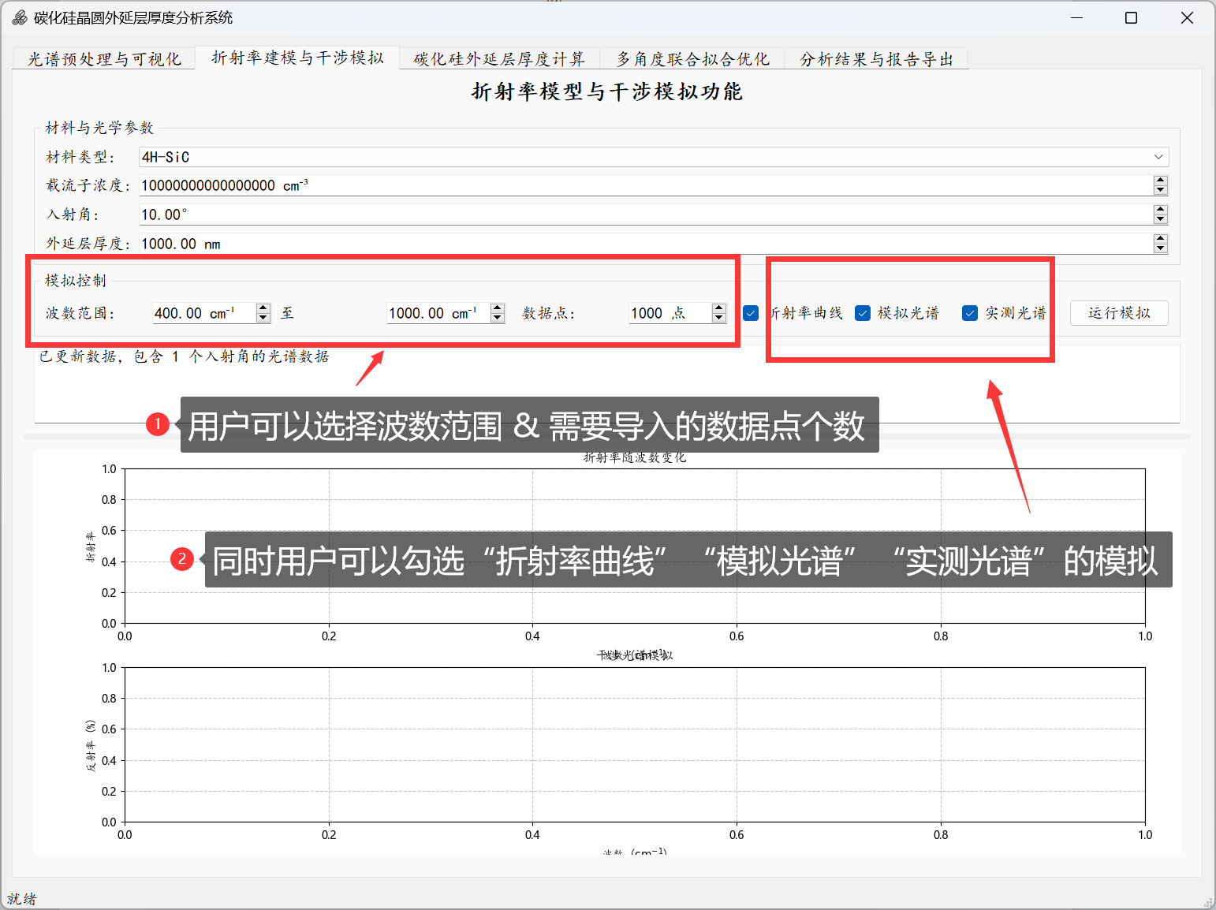
图8 选择波数范围 & 导入的数据点个数

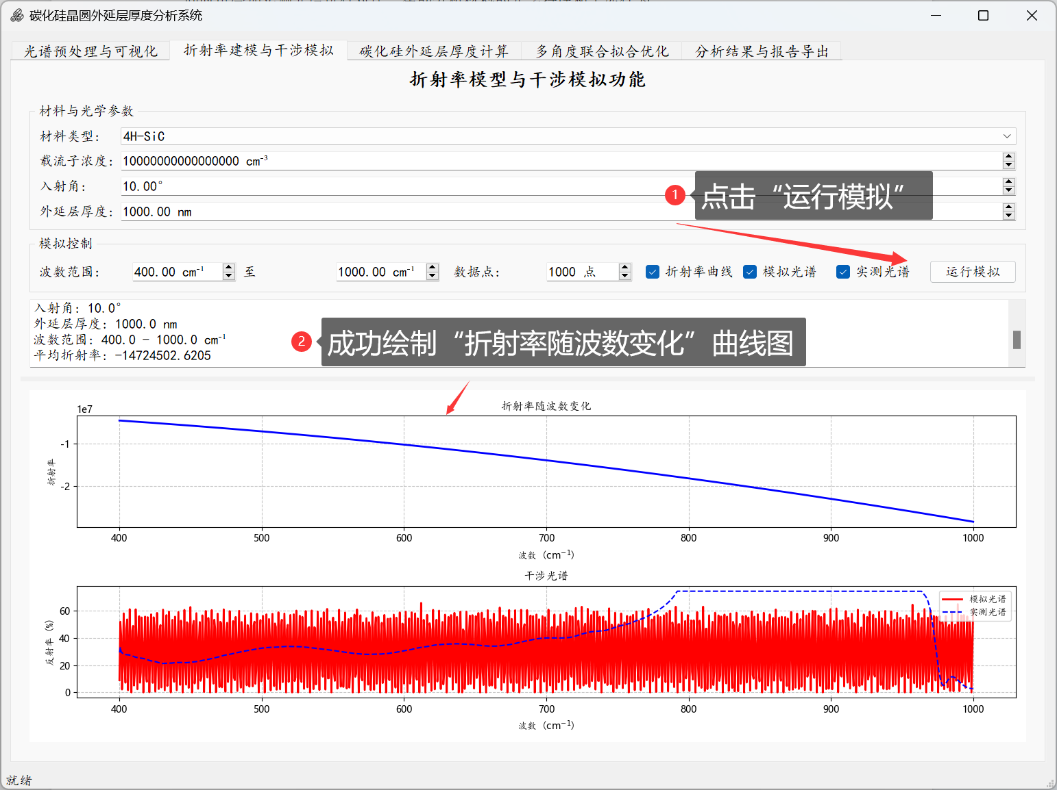
图9 成功绘制出“折射率随波数变化”曲线图

4.3碳化硅外延层厚度计算功能
- 系统基于导入的光谱数据和设置的计算参数（入射角、材料类型、载流子浓度等），采用不同的计算方法（快速傅里叶变换（FFT）、曲线拟合、峰值检测）计算碳化硅外延层厚度。
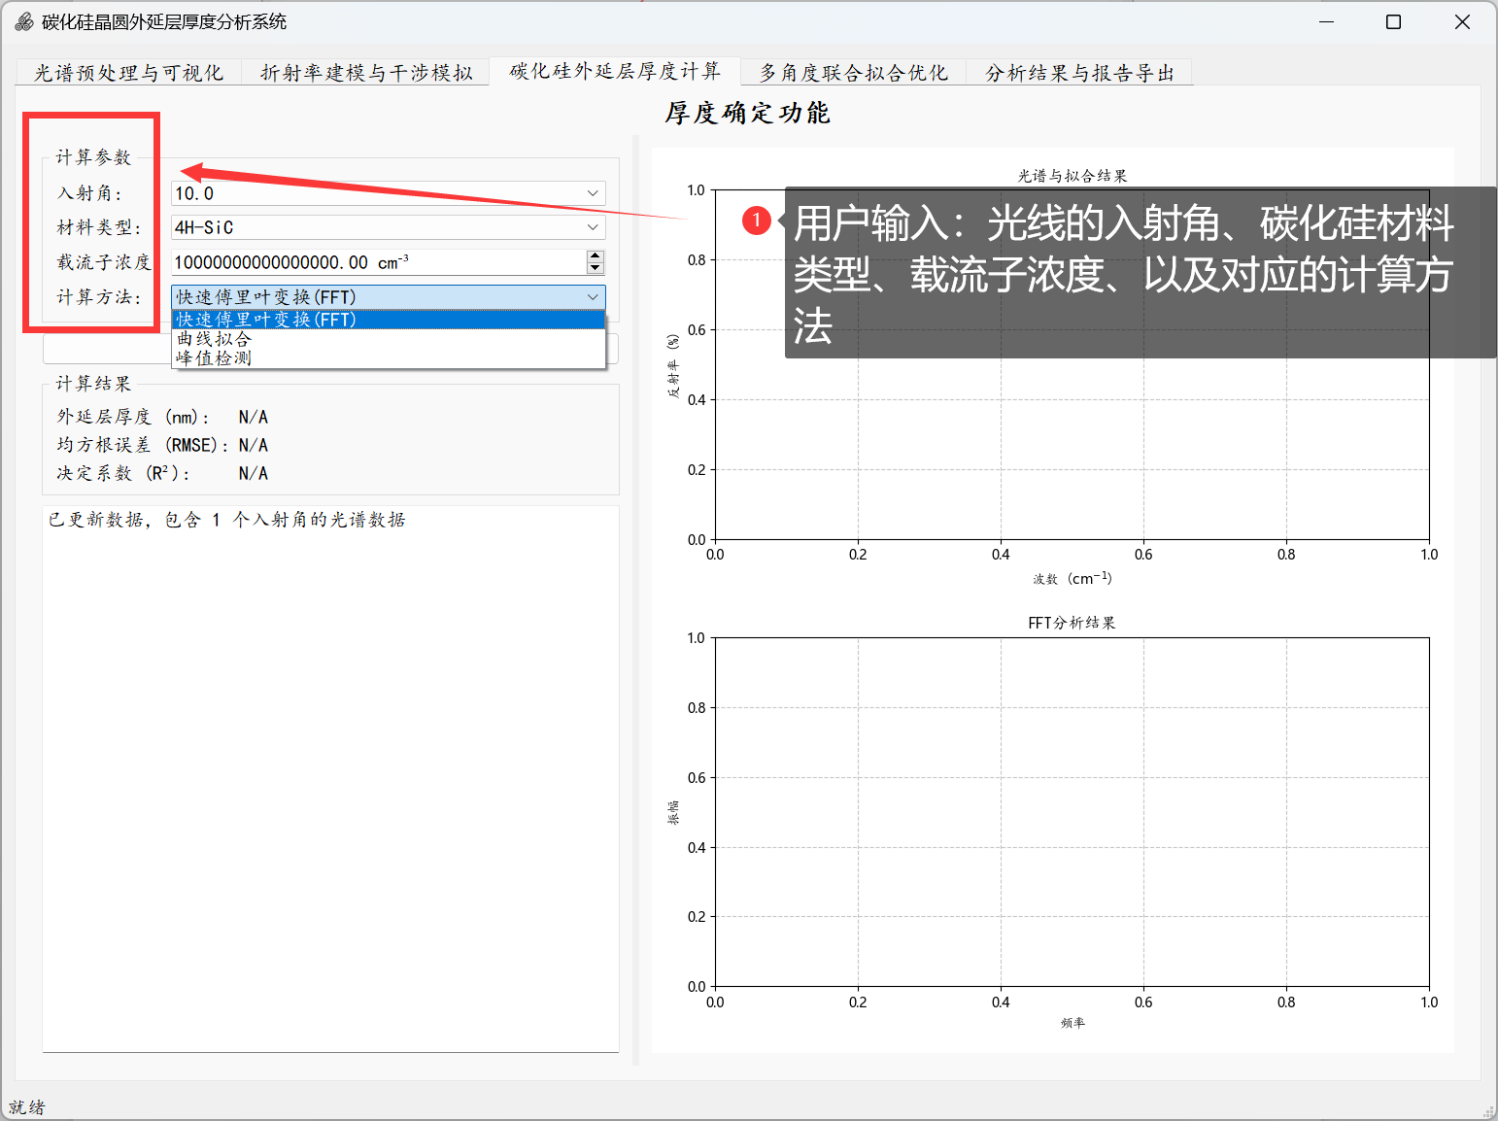
图10 用户输入计算参数

- 可查看厚度计算结果（外延层厚度、均方根误差、决定系数等），并通过光谱图和 FFT 分析结果图直观展示计算过程和结果。
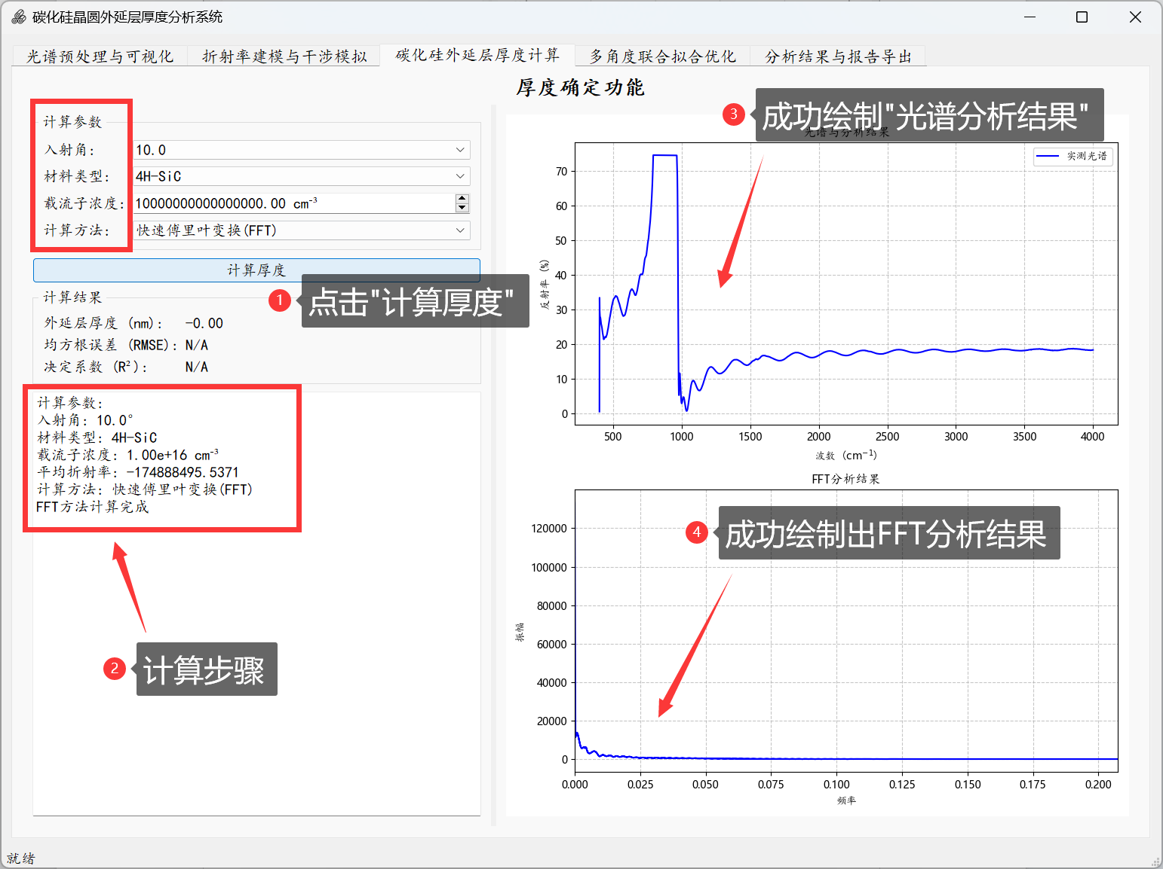
图11 成功绘制“光谱分析结果图”&“FFT分析图”
4.4多角度联合拟合优化功能
- 系统支持选择多个入射角的光谱数据进行联合拟合优化，以确定碳化硅外延层的最优厚度。
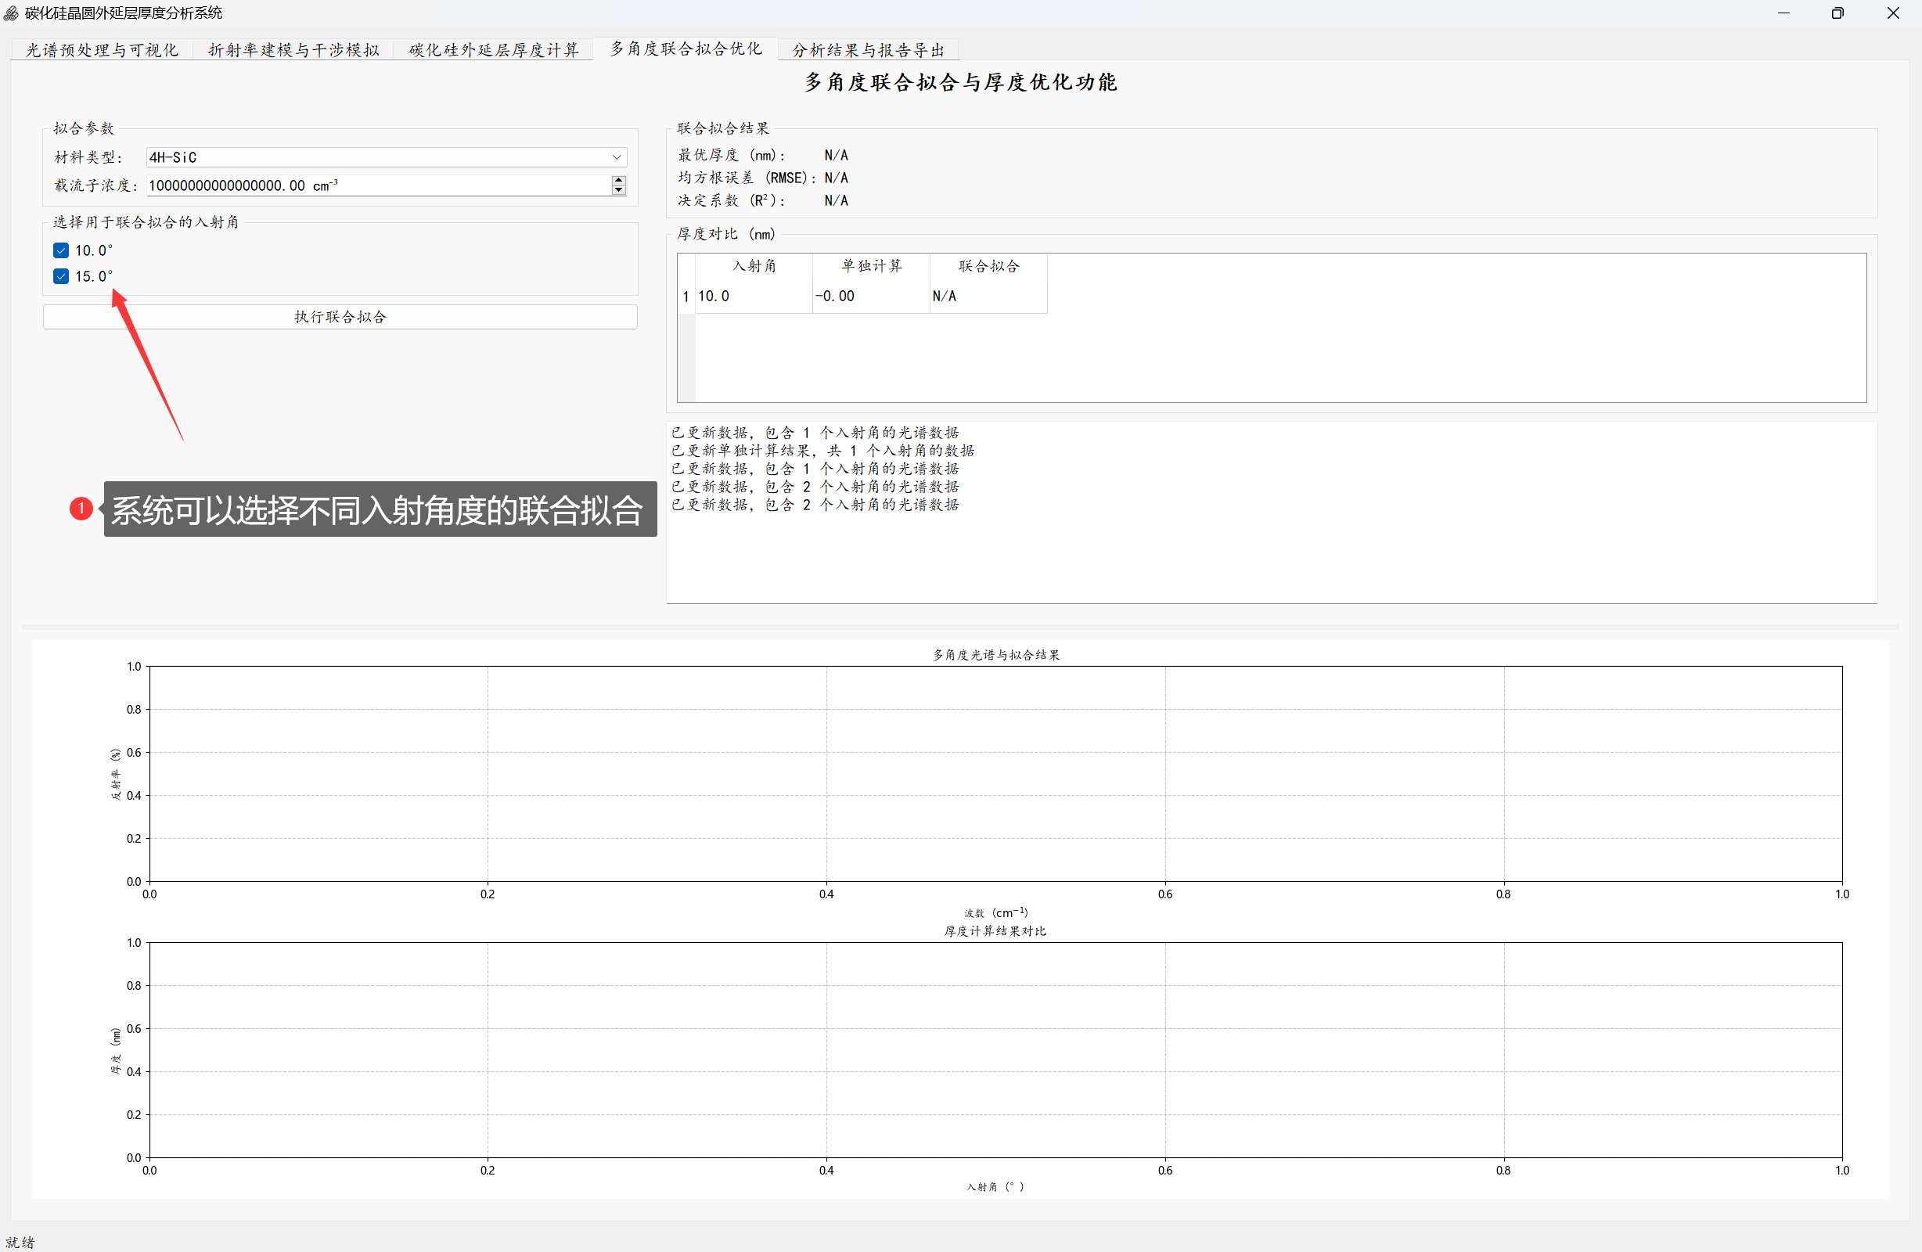
图12 选择不同的入射角度进行联合拟合

- 支持通过多角度光谱与拟合结果图、厚度计算结果对比图展示拟合效果和不同入射角下的厚度计算对比情况。
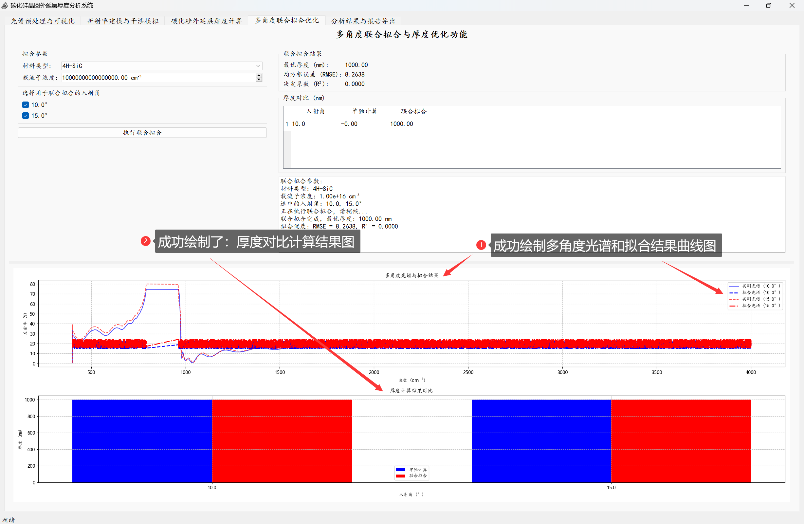
图13 成功绘制“厚度对比计算结果图”&“多角度光谱和拟合结果曲线图”

- 可设置拟合参数（材料类型、载流子浓度等），选择用于联合拟合的入射角，执行拟合后输出最优厚度、均方根误差、决定系数等结果。
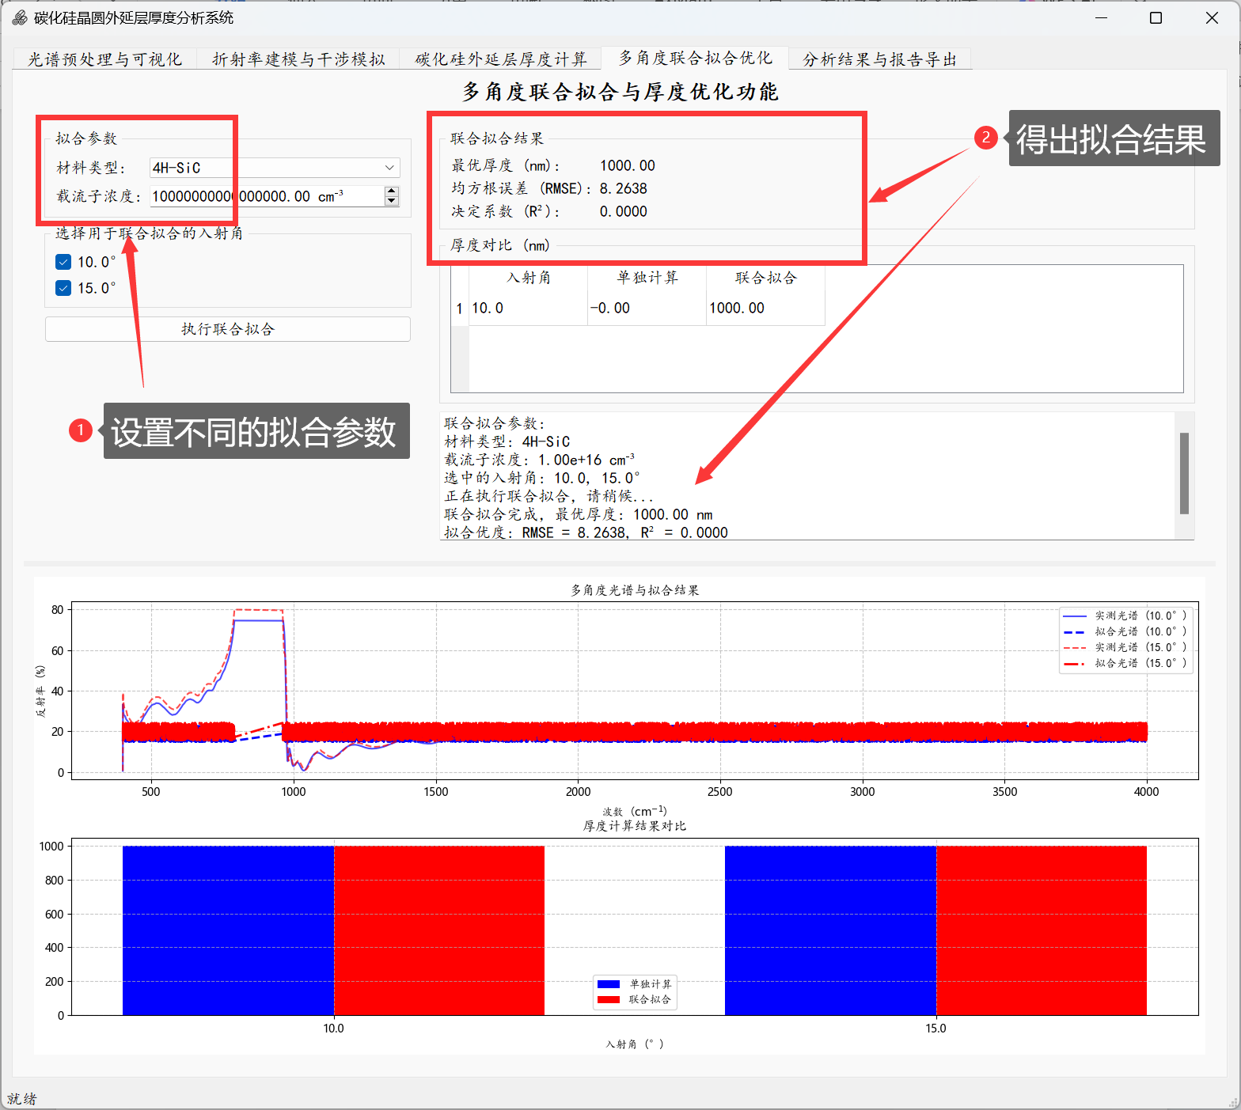图14 成功计算出拟合结果

4.5分析结果与报告导出功能
- 用户可设置报告标题、作者、备注信息，选择导出格式（PDF、Word）
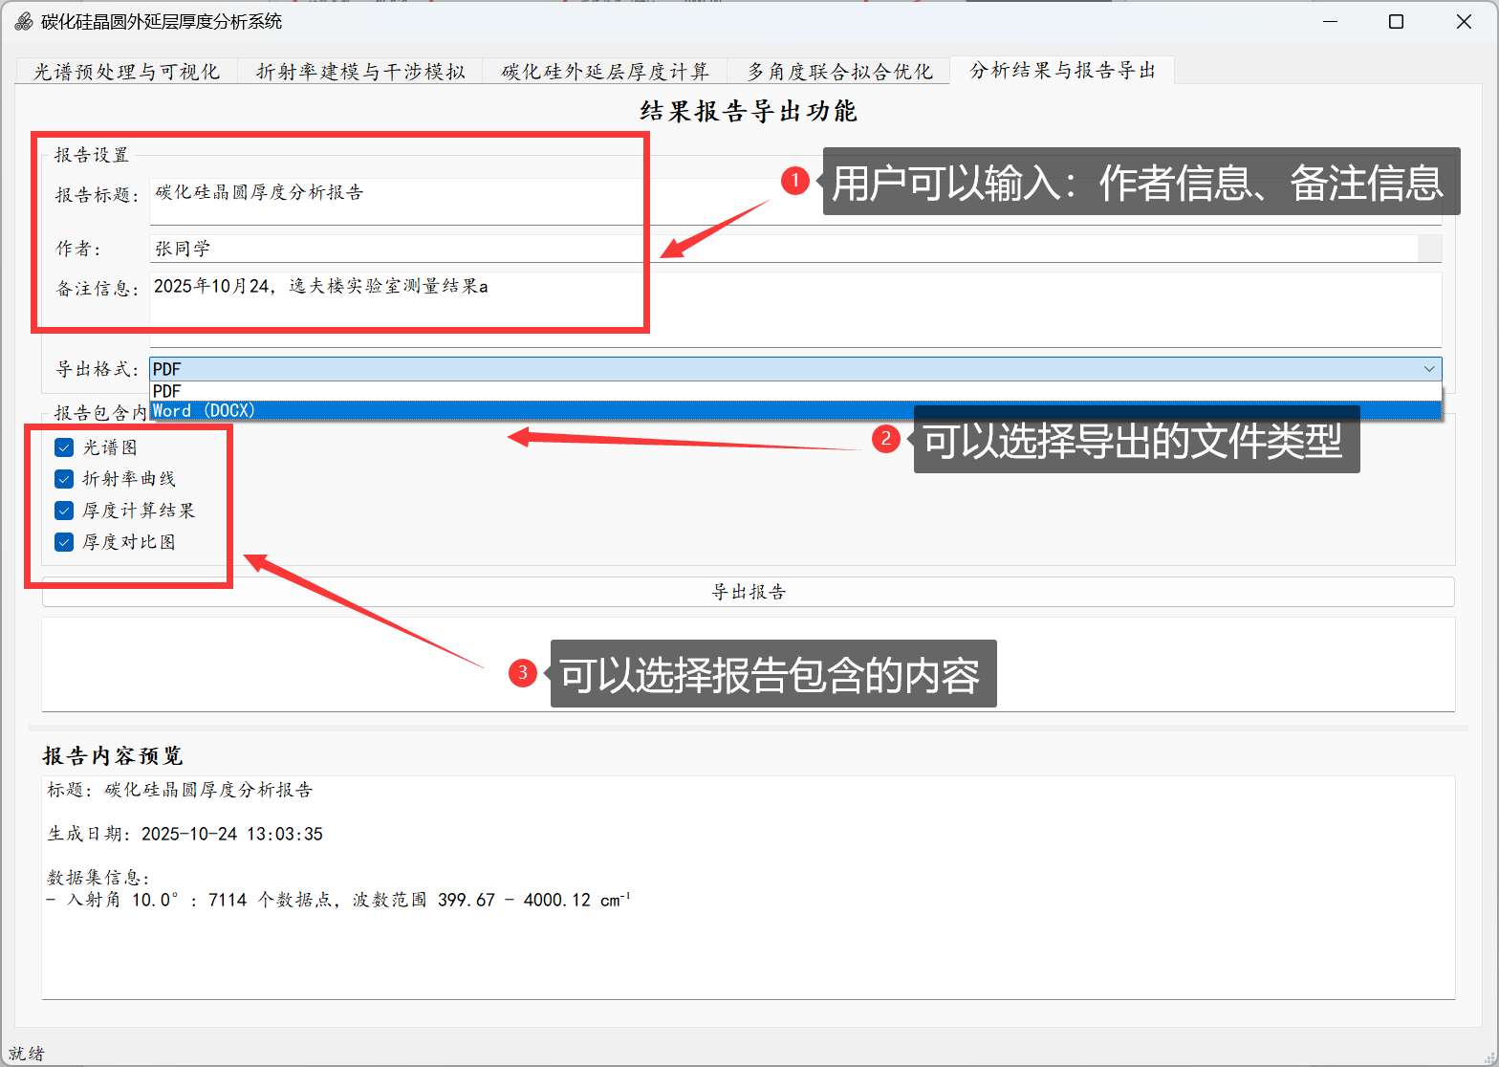
图15 用户输入报告信息

- 用户可选择报告包含的内容（光谱图、折射率曲线、厚度计算结果、厚度对比图等），预览报告内容后导出详细的分析报告，方便结果的存档和分享。
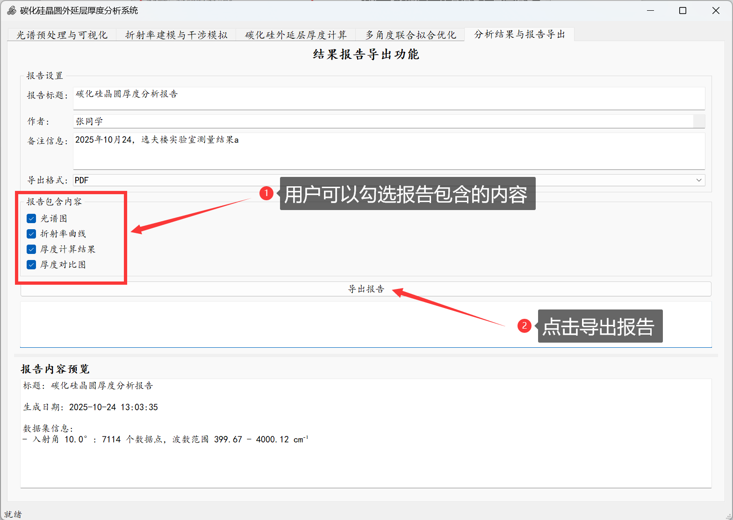
图16 用户选择生成报告的内容

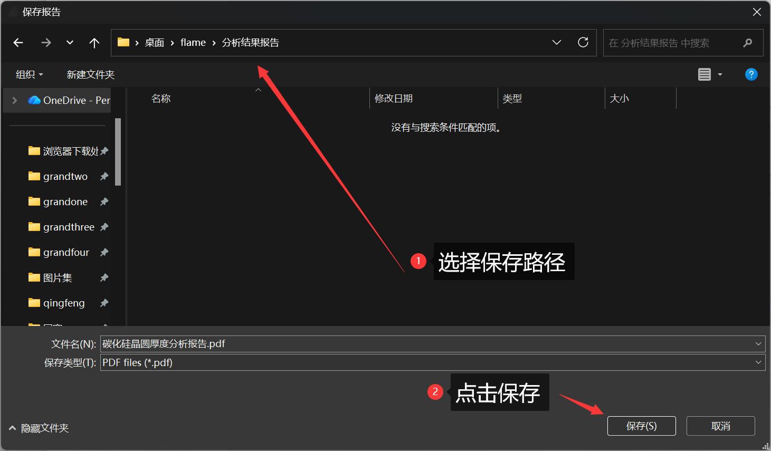
图17 选择报告保存路径

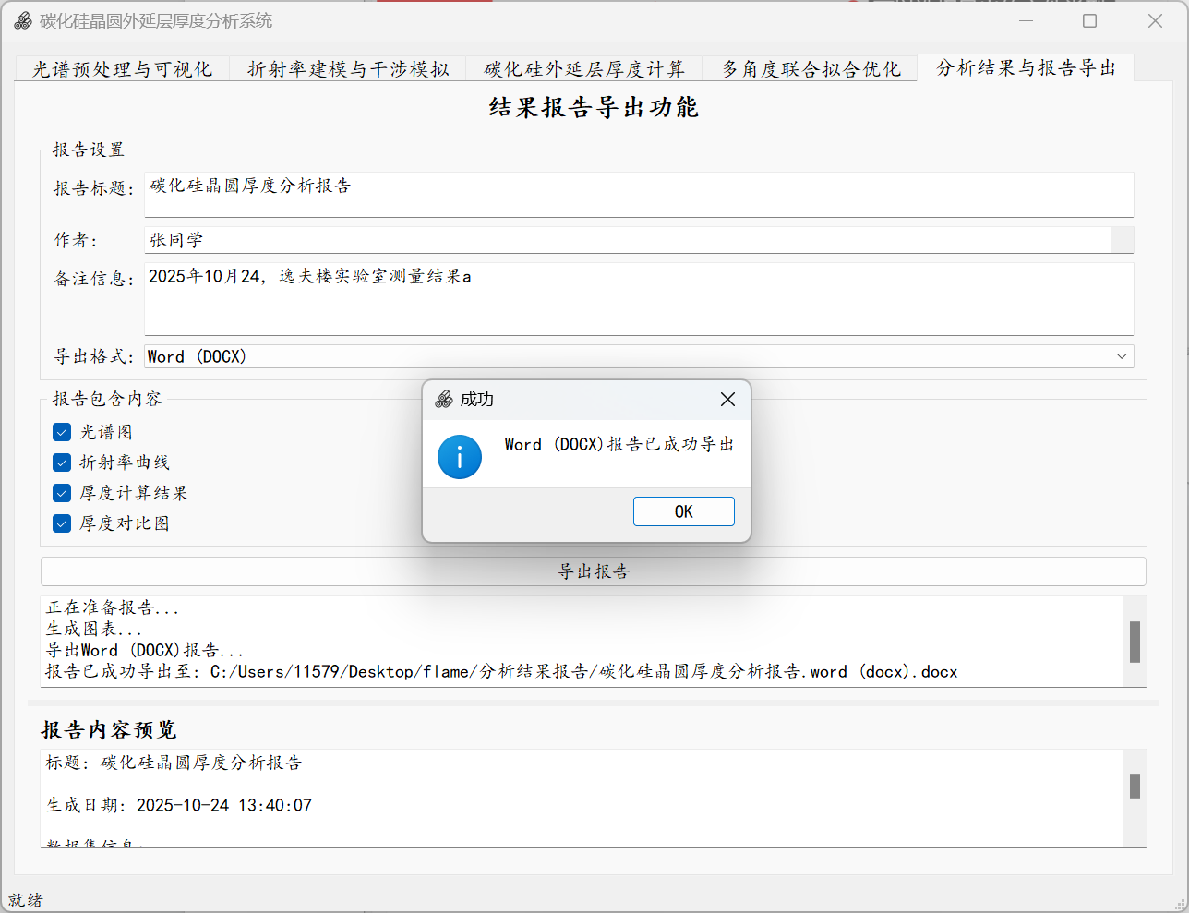
图18 报告成功保存
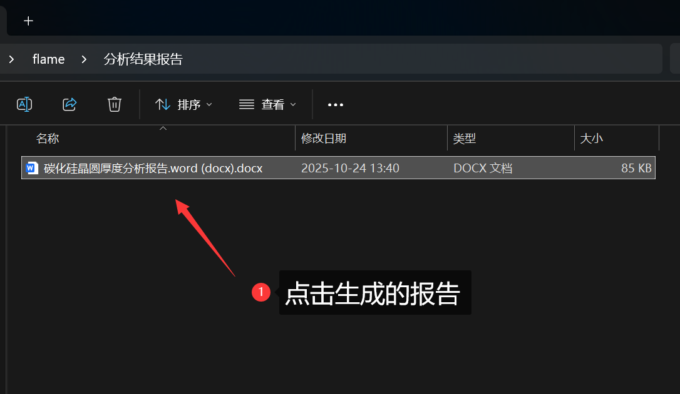
图19 点击生成的报告

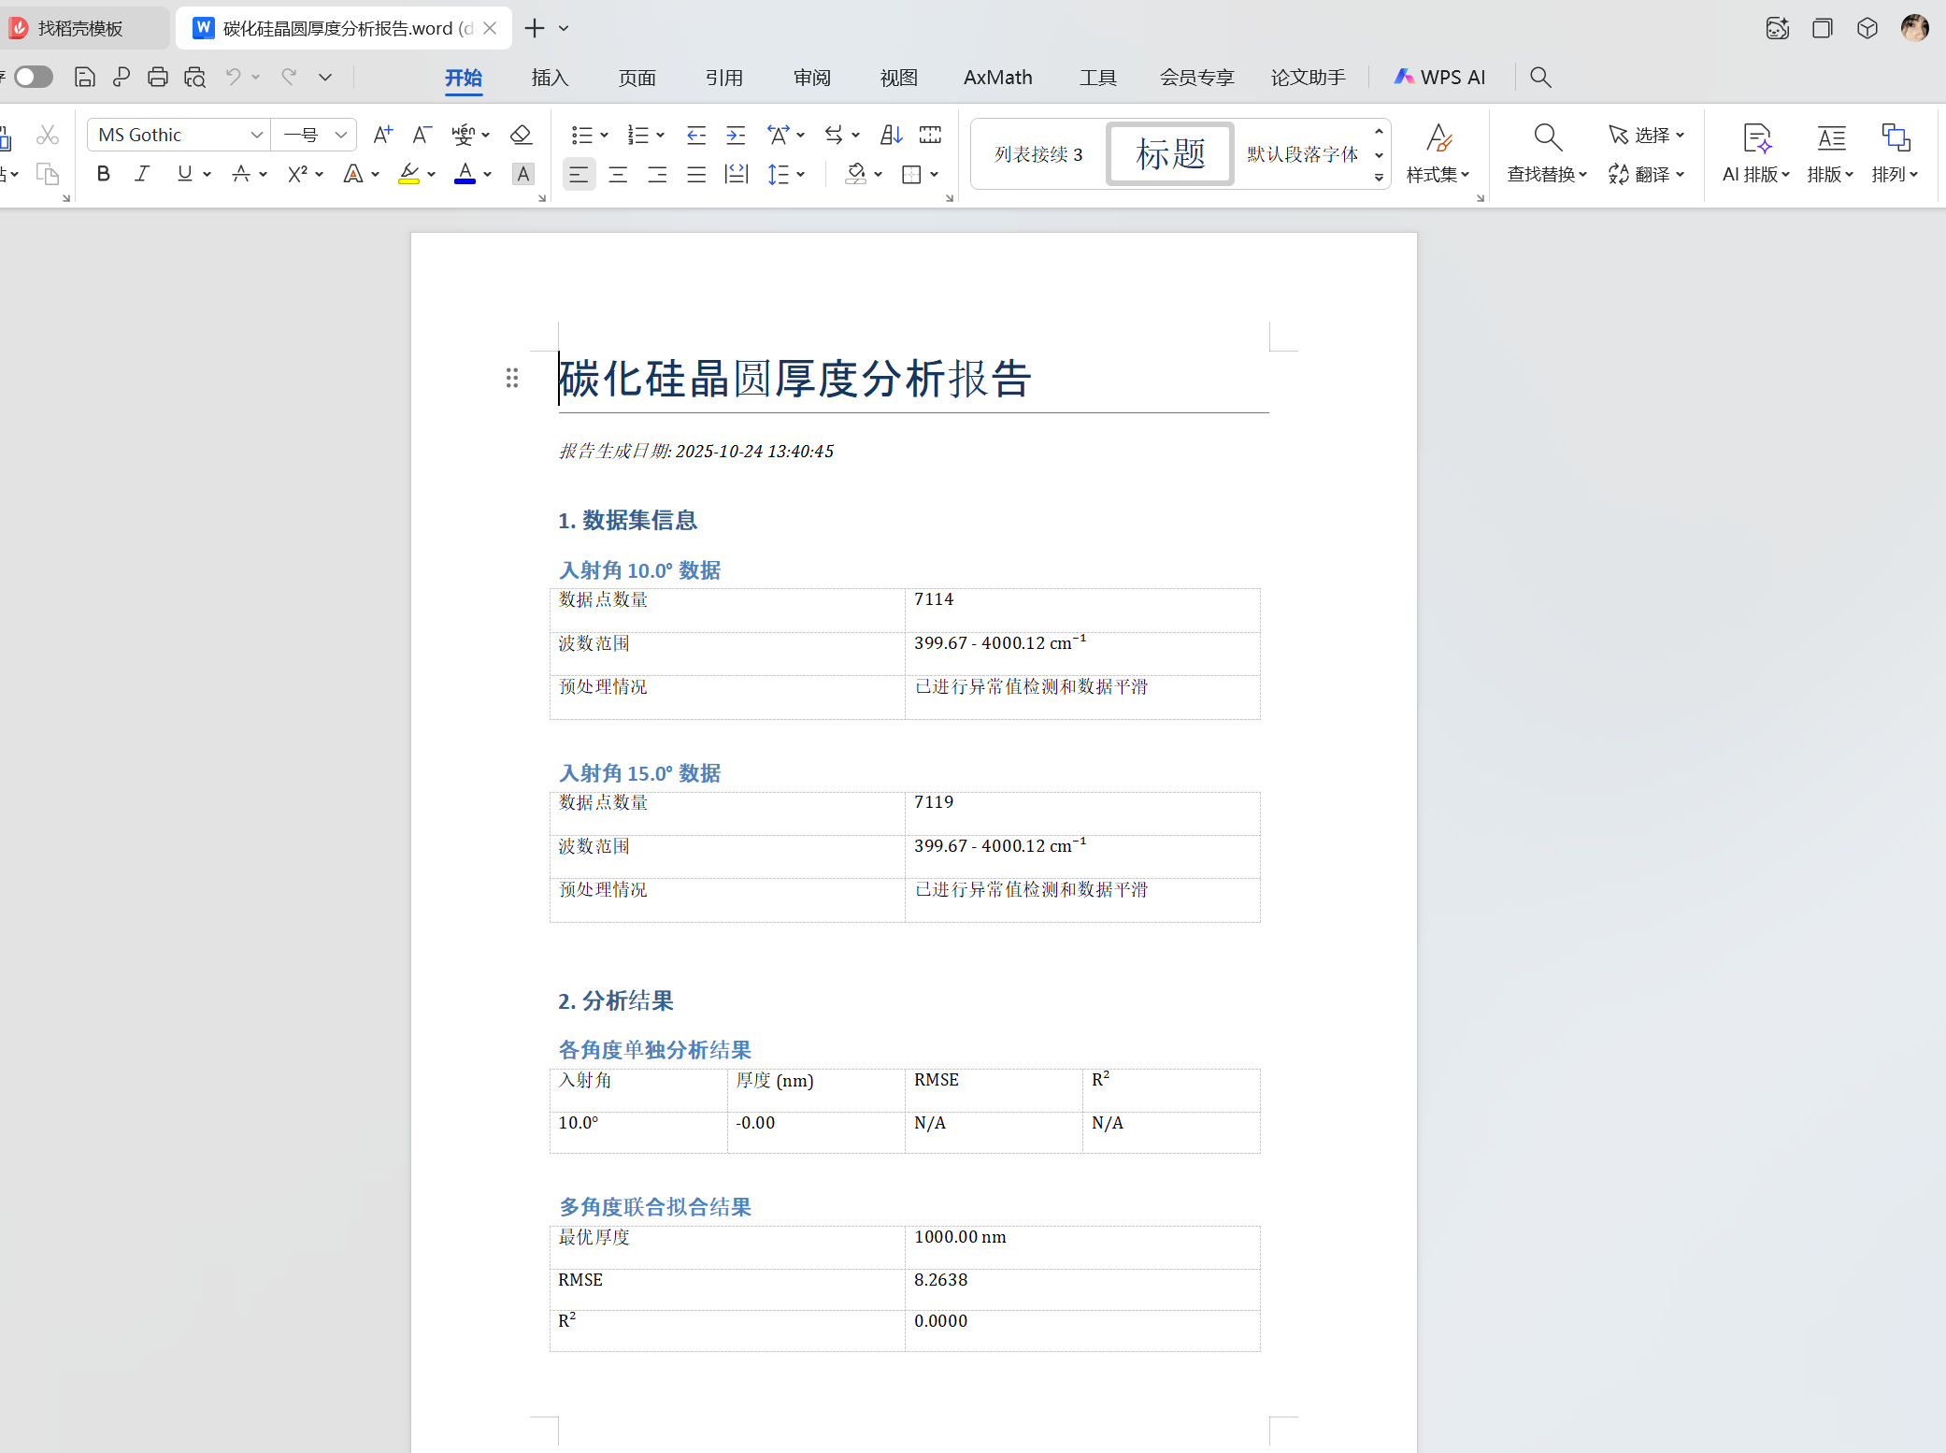
图20 报告结果展示

